Sentimentalizem je trajal od leta 1730 do leta 1780. Izhaja iz angleške besede. Velja za vse razsvetljence in nato predromantike, v katerih se namesto razuma in trezne čutnosti uveljavlja posebna čustvena občutljivost. Uveljavljala se je v pisni poeziji narave, v idiličnih pesnitvah, v meščanskih tragedijah in celo v komedijah. V sentimentalizem sodijo nekateri razsvetljenci ter pa tudi predromantiki. To so : Richardson, Sterne, Goldsmith, Gray, Diderot, Rousseau, v Nemčiji pa Klopstock itd.
Klasicizem- stilska smer upodabljajoče umetnosti. Začela se je v 2. Polovici 18. Stoletja in se upira na oblike in predolge antike ter renesanse.
Epigoni- posnemovalci brez svojega navdiha.
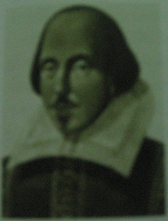
WILLIAM SHAKESPEARE
Rodil se je leta 1564 v družini posestnika. Leta 1585 je odšel v London in tam postal dramatik in igralec. Postal je lastnik gledališča Globe in Blackfriars Theatre. Napisal je Romo in Julija, Venera in Adonis, Rop lukrecije. . . Napisal je okrog 36 dram. Umrl leta 1616 v rodnem kraju.

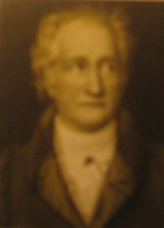
JOHANN WOLFGANG GOETHE
Rodil se je 1743 v Frankfurtu. Študiral je pravo. Med študijskem časom je spoznal Herderja in nemške viharnike ter se jim pridružil. Njegovo književno delo obsega skoraj vse literarne zvrsti: Znanstveno naravoslovni spisi ( Nauk o barvah, 1810), lirsko in pripovedno pesništvo, balade, epske pesnitve, novele, romane, drame, memoare. . . Umrl leta 1832.

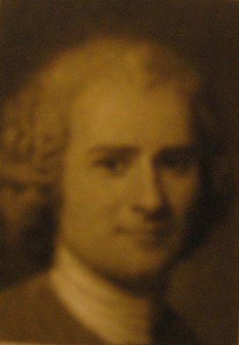
JEAN-JACQUES ROUSSEAU
Rodil se je 1712 v Ženevi, v družini protestantskega urarja. Ko je bil že zelo zgodaj zapuščen je zbežal na Savojsko, nato pa živel potepuško, nemirno, v raznih poklicih, glasbenik in tajnik. Ko je polagoma zaslovel s pisateljevanjem, je postal sodelavec Enciklopedije vendar se je kmalu odmaknil iz tega kroga. Rousseaujevo delo obsega predvsem filozofske in pedagoške spise, memoare in romane.
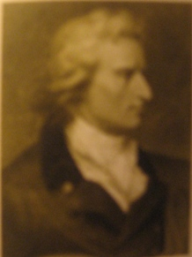
FRIEDRICH SCHILLER
Rodil se je leta 1759 n Marbachu v uradniški družini. Na knežji vojaški akademiji študiral pravo in medicino. V Mannheimu je leta 1783 postal direktor gledališča. Njegovo književno delo obsega filozofske in zgodovinske spise, baladno in lirsko, predvsem pa refleksivno pesništvo in drame.

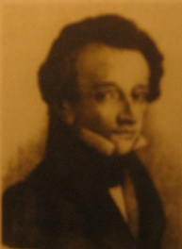
GIACOMO LEOPARDI
Leopardi je edini pomembni lirik italijanske romantike. Velja za največjega pesnika po Petrarki. Rodil se je leta 1798 v plemiški družini. Šibko zdravje si je poslabšal z neprestanim študijem. Poleg literarnokritičnih spisov, razprav in moralističnih esejev je pisal predvsem lirske ode (Canti, 1840). Njegova pesimistična miselnost se glasi: edina uteha sta ljubezen in sočutje s trpinčenimi. Umrl je v revščini v Neaplju leta 1837.
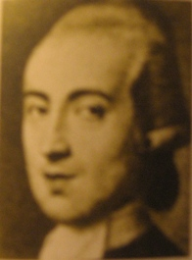
JOHANN GOTTFRIED HERDER
V Nemčije je za populacijo ljudskega pesništva in balade največ storil. Bil je zgodovinar, filozof, este, kritik, prevajalec in pesnik. Zelo je vplival na razvoj nemške predromantike s tem pa tudi na razvoj skoraj vseh slovanskih jezikov. Rodil se je v vzhodni Prusiji leta 1744. Študiral je teologijo in pa filozofijo. V spisih je pisal o ljudskem pesništvu, bibliji, Homerju, Shakespearju. . . Ustvaril je pojem ljudske pesmi. Umrl je v Weimarju leta 1803.

